**Tipos de células**

Tal como lo expresa la teoría celular: *todas las células se forman a partir de células preexistentes*. El crecimiento y desarrollo de los organismos vivos depende del crecimiento y multiplicación de sus células, cuando una célula se divide  la información genética contenida en su ADN debe duplicarse de manera precisa y luego las copias se transmiten a cada célula hija. Existen dos tipos de célula:

* ***Células procariontes.*** Células que carecen de un verdadero núcleo y organelos, su ADN se encuentra en forma circular en el citoplasma, se reproducen asexualmente y sólo existen en organismos unicelulares. Su nutrición es intracelular.
* ***Células eucariontes.*** Células con un núcleo verdadero y organelos, su ADN se encuentra en cromosomas contenidos en el núcleo, se reproducen asexual y sexualmente, existen en forma unicelular y pluricelular. Su nutrición es intracelular y extracelular.

|  |  |
| --- | --- |
| img060 | img060 |

**Teoría celular**

Para llegar al concepto biológico de célula y desarrollar una teoría, las primeras observaciones microscópicas se hicieron en el siglo XVII, gracias a la labor de R. Hoocke, Malphigi, Leewenhoek y Grew. El resultado de estos trabajos se confirmaron en multitud de casos y que en conjunto forman la teoría celular.

Robert Hooke introdujo en 1665 el término célula para describir la estructura del corcho, semejante al panal de las abejas y de otros tejidos vegetales. El holandés Antón Van Leewenhoek en1670 al construir el microscopio observo “animaluculos” como él llamo a los protistas que viven en el agua, causando gran asombro, ya que sus descubrimientos fueron un duro golpe para la creencia común en la generación espontánea.

En 1838 el botánico Mathias Jacob Scheleiden consideró la célula como la unidad estructural de todas las plantas, teoría que Theodor Schwann (1839) como zoólogo, aplicó a los animales. Posteriormente, Rudolf Virchow (1858), enunció que las nuevas células se originaron por división de las ya existentes, conclusión que sugiere un lineamiento continuo de generaciones celulares que se remontan a los principios de la vida.

Tanto la obra de Scheleiden como la de Schwann permitieron establecer la teoría celular, la cual establece:

* Todos los organismos están formados por una o más células.
* La célula es la unidad estructural y funcional de los organismos.
* La célula se originan de células ya existentes.
* La célula es la mínima unidad de vida.

**Conservación de los sistemas vivos**

**Metabolismo.**- Son reacciones químicas y cambios energéticos que se efectúan en las células vivas. El metabolismo puede dividirse en:

* Catabolismo: Se refiere a la degradación de moléculas complejas en moléculas sencillas. Ejemplo: la respiración.
* Anabolismo: Síntesis y elaboración de nuevas moléculas complejas a partir de otras sencillas. Ejemplo: la fotosíntesis.

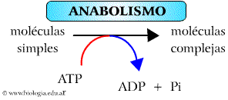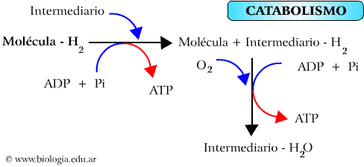

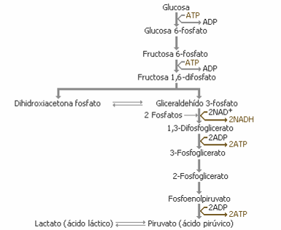**Tipos de respiración**

* **Respiración Aerobia**: Se lleva acabo con la intervención del oxigeno, la realizan plantas y animales.
* **Respiración Anaerobia**: Se lleva acabo sin la intervención del oxigeno, la realizan bacterias y levaduras.
* **Glucólisis:** Proceso de respiración celular que se realiza en el citoplasma, con el fin de degradar la glucosa (C6H12 O6) en carbohidratos más simples con los cuales continúan con el proceso por medio del ciclo de Krebs, además se obtiene gran cantidad de energía la cual se utiliza para sintetizar moléculas de ATP. (Nueva Guía Propuesta XXI).

Glucólisis

La glucólisis o glicolisis es la ruta principal, casi universal, del metabolismo de la glucosa. Esta molécula se degrada, en una serie de reacciones catalizadas enzimáticamente, para dar dos moléculas de piruvato, que es el producto final de la glicolisis en condiciones aeróbicas. En condiciones anaeróbicas el piruvato se reduce a lactato para regenerar el NAD+.

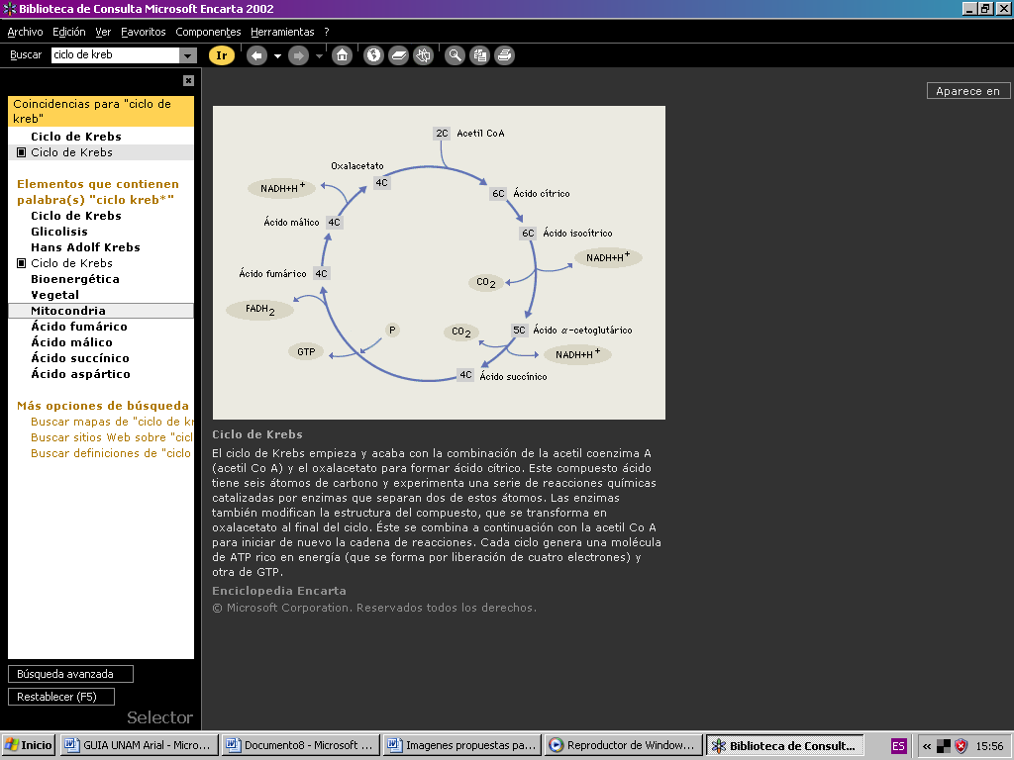

**CICLO DE KREBS**

Ciclo de krebs se realiza cuando el ácido pirúvico se emplea para metabolizar el proceso aeróbico, sucede en las mitocondrias a través de una serie de deshidrogenación y descarboxilación; libera energía

obteniéndose al final del proceso de la respiración 38 moléculas de ATP.

**Cadena Respiratoria**

Es el proceso que se lleva acabo en el citoplasma y mitocondrias, glucólisis y ciclo de Krebs, inicia al oxidarse la molécula de glucosa la cual al ir perdiendo sus pares de hidrógeno se ionizaran formando dos protones (2H+) y dos electrones (2e-). Éstos últimos pasaran por una cadena de transformación de electrones hasta llegar al oxígeno, que es el último aceptor de la cadena. El oxígeno una vez que recibe los electrones se combina con los protones de hidrógeno para formar una molécula de agua, que junto con el bióxido de carbono es el productor final de la respiración aeróbica.

**Fosforilación oxidativa**

Este proceso es paralelo a la cadena respiratoria, puesto conforme se transfiere los electrones de un transportador a otro, van liberando suficiente energía para sintetizar 3 ATP por cada par de hidrógeno ionizado que entra en la cadena. A esto se le denomina fosforilación oxidativa (Nueva Guía propuesta XXI).

NADH2

NAD

FADH2

FAD

O2

citocromo –

oxidasa (red)

cit *b* (red)

H2O

ATP

ATP

ATP

cit *b* (ox)

cit *c* (red)

cit *c* (ox)

citocromo –

oxidasa (ox)

**CADENA RESPIRATORIA**

**Fermentación alcohólica y láctica**

Muchos microorganismos utilizan otro proceso para regenerar NAD + en condiciones anaeróbicas: la fermentación alcohólica. Estas reacciones producen etanol y CO2 (en vez de lactato) a partir de piruvato, usando iones hidrógeno y electrones del NADH. Los vinos espumosos, como el champaña, son embotellados mientras las levaduras están aún vivas y fermentando, atrapando tanto el alcohol como el CO2. Cuando se retira el corcho de la botella, se desprende el CO2 con sobre presión a veces de forma explosiva. La levadura que los panaderos ponen en la masa de pan produce CO2 que hace que el pan se esponje; el alcohol generado por la levadura se evapora durante el horneado del pan.

**Fotosíntesis.**

1. Con la energía que proviene de la luz, una molécula de agua se rompe para liberar oxígeno, dos protones (átomos de hidrógeno sin su electrón), y un par de electrones, que proviene de los hidrógenos del agua. Este par de electrones es energizado por el sistema molecular llamado fotosistema II, semejante en su funcionamiento a la cadena respiratoria mitocondrial, pero con diferentes componentes. Como en la mitocondria, los electrones previamente energizados viajan hacia un nivel más bajo, y energizan también el bombeo de protones en las membranas de los tilacoides, generando una diferencia de concentración de éstos. Acoplada al sistema está también un ATP sintetasa, que aprovechando la diferencia de concentración de los protones a ambos lados de la membrana y su regreso, cataliza la unión del ADP con el fosfato para sintetizar el ATP.
2. En una segunda fase, los electrones que han descendido de nivel para sintetizar el ATP son energizados de nuevo por la luz, ahora en el llamado fotosistema 1, e inician un camino más corto que los lleva finalmente a producir la molécula llamada NADPH, cuya principal característica es tener dos átomos de hidrógeno disponibles para participar en la síntesis de los azúcares.
3. Una vez que en el proceso, la energía solar es convertida en la energía de los enlaces del ATP, por una parte, y por la otra, en subir de nivel energético a los hidrógenos de la molécula de agua, ahora en el NADP (como NADPH), ocurre lo que se señala en la parte inferior de la figura, en la cual se muestra otro mecanismo cíclico que tiene lugar en el espacio intermembranal de los cloroplastos, y que se conoce con el nombre de *ciclo de Calvin* . A partir de una molécula de azúcar, la ribulosa-5-fosfato, y con la utilización de tres moléculas de ATP, y dos de NADPH por cada una de CO2, es posible llegar, en una serie de pasos, a una molécula de seis átomos de carbono, la fructosa-6-fosfato, que luego puede convertirse en glucosa y en almidón. Es claro que este proceso debe repetirse varias veces (seis) para tener la ganancia neta de una molécula de azúcar, según la ecuación: 

También es claro que si la incorporación de una molécula de CO2 requiere de tres de ATP y dos de NADPH, la síntesis de una molécula de glucosa, de seis átomos de carbono, requiere 18 de ATP y 12 de NADPH. Recordemos ahora la distribución de los tres componentes mencionados: los fotosistemas II y I, que se encargan de la síntesis del ATP y del NADH, respectivamente, están en la membrana del tilacoide; en el espacio intermembranal, que constituye la matriz del cloroplasto, es donde tienen lugar las reacciones del ciclo de Calvin. Otra de las reacciones que se señala es la formación de glucosa y almidón; en especial el segundo requiere de un sistema muy complicado de reacciones que no tienen lugar en el cloroplasto, ni siquiera en la hoja de las plantas, sino en otros órganos, como semillas, tubérculos, etcétera.

En resumen, el cloroplasto es el que se encarga de capturar la energía del Sol y atraparla, convertirla o almacenarla en los enlaces químicos de los azúcares. Posteriormente, o bien los azúcares son utilizados por otros organismos o dentro de la misma planta, y a partir de ellos se obtienen las proteínas, las grasas y otros compuestos que los organismos necesitan. Por último, aunque hemos presentado aquí el esquema general de la fotosíntesis en un cloroplasto, también en el caso de las bacterias fotosintéticas la fotosíntesis se realiza en la membrana externa del microorganismo y la matriz interna (al igual que sucede con la fosforilación oxidativa).

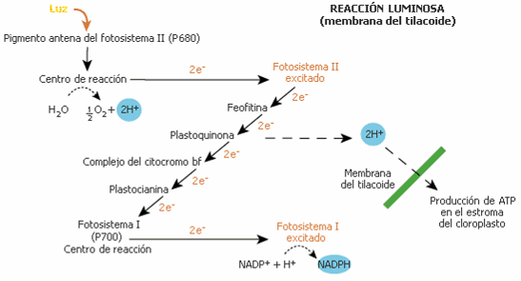 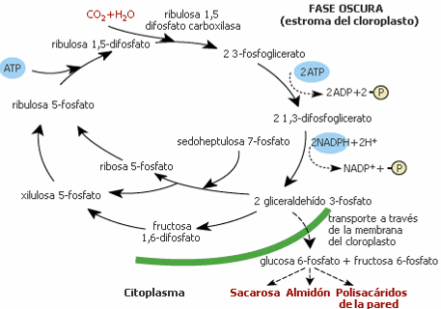

**División celular: Núcleo, organización de genomas y cromosomas**

La reproducción celular es el mecanismo por el cual todos los seres vivos se conservan. Los organismos unicelulares, como las bacterias y las levaduras, se dividen y producen dos organismos idénticos; en cambio, en los organismos pluricelulares la reproducción juega un papel diferente. Ya que para que se forme un nuevo organismo a partir de un gameto, se requiere de muchas reproducciones celulares. La mayoría de Las células de un organismo pluricelular se reproduce por una división mitótica, pero la producción de las células especializadas en la reproducción del individuo (gametos), se lleva acabo por división meiótica.

En todo proceso de reproducción celular, se forman los cromosomas, que son unidades que transmiten los rasgos hereditarios de reproducción de la célula madre y que están constituidas por miles de genes. Al conjunto formado por todos estos en la reproducción celular se le conoce como genoma. Por último, los cromosomas son compuestos formados por DNA y proteínas, además controlan las síntesis de proteínas con el RNA en el proceso de reproducción (Nueva Guía propuesta XXI).

**Célula somática y germinal: Mitosis y meiosis**

**Mitosis.** Proceso de la división celular por medio del cual se duplican los cromosomas para formar dos células hijas con igual material genético y un número cromosómico diploide.

Interfase. Duplicación de la información genética.

* 1. **Profase.** Los cromosomas se condensan en filamentos. Los centriolos comienzan a emigrar formando dos polos. Aparece el huso mitótico. La membrana nuclear o núcleo desaparecen.
  2. **Metafase.** Los filamentos del huso mitótico empujan a las cromátidas a la región media de la célula, formando una línea ecuatorial. Aquí las cromátidas se separan unas de otras.
  3. **Anafase.** La cromátidas se han separado, los filamentos del huso jalan hacia los polos.
  4. **Telofase.** Aparece un surco o canal en la membrana plasmática.

**Meiosis.** Proceso mediante el cual la célula mantiene constante el número de cromosomas. Forma los gametos, dando como resultado la producción de cuatro células haploides, a partir de una célula diploide. La conforman distintas fases:

* 1. **Profase I.** Se condensan los cromosomas, se duplican y emigran hacia el ecuador, cada homólogo del par se alinean uno al lado de otro.
  2. **Metafase I.** El entrecruzamiento de las porciones de los pares homólogos de cromosomas se completa.
  3. **Anafase I.** Los pares homólogos se separan y emigran a un polo.
  4. **Telofase.** Se reconstruyen los núcleos.

Los núcleos o semi-células resultantes de la primera división meiótica pronto se vuelven a dividir, en la segunda división los cromosomas no se duplican.

* 1. **Profase II.** La membrana nuclear desaparece.
  2. **Metafase II.** Los cromosomas emigran hacia el ecuador. De nuevo las fibras del huso causan la separación de los cromosomas, y estos se mueven hacia los polos.
  3. **Anafase II.** Los filamentos del huso causan la separación de los cromosomas, y éstos se mueven hacia los polos.
  4. **Telofase II.** La división se completa. Continúa la formación de las cuatro células: Gametogénesis

##### Formas de reproducción de los seres vivos

Existen dos tipos de reproducción: asexual y sexual, en el primero de ellos, los descendientes provienen de un solo progenitor y casi nunca existe intercambio de material genético; en el segundo, la descendencia es el resultado del intercambio genético de gametos del mismo o de dos diferentes progenitores.

**Reproducción asexual**

Se lleva a cabo sin necesidad de la unión de gametos, y únicamente participa un solo progenitor, provocando con ello que no exista un intercambio genético. Se presenta generalmente en organismos unicelulares. Existen diferentes tipos de reproducción asexual:

* La fisión binaria consiste en dividirse en dos o más fragmentos, cada uno de los cuales regenera un cuerpo completo. Este proceso se observa por ejemplo en varias especies de anélidos y platelmintos, estrellas de mar, etc.
* La gemación consiste en la producción de un nuevo organismo a partir de una yema del cuerpo del progenitor. Existen organismos, tanto unicelulares como pluricelulares como las levaduras e hifas que se reproducen por gemación
* La esporulación es la reproducción por medio de esporas, que son células haploides sin fertilizar, de las que se desarrolla un individuo completo; es el caso de los hongos, musgos y helechos
* La propagación o reproducción vegetativa, se lleva a cabo en vegetales y consiste en el desarrollo de un nuevo organismo a partir de un fragmento, como un tallo aéreo, un tallo subterráneo o un tubérculo, hojas (enredaderas), bulbos, etc.

**Reproducción sexual**

Consiste en la fusión de un par de células sexuales, reproductoras o gametos provenientes de progenitores diferentes o de un solo organismo hermafrodita, es decir, un organismo que posee ambos sexos. Estas células se originan en lugares específicos de cada individuo y tienen en su núcleo la mitad del número de cromosomas característico de la especie (23), por lo que reciben el nombre de células haploides (n). En el ser humano, el número diploide (2n) es de 46 cromosomas.

En la reproducción sexual, cuando dos células haploides se fusionan, se realiza la combinación de los genomas (paquetes de material hereditario) y se forma el cigoto diploide, a partir del cual se desarrolla un organismo completo. Cuando el nuevo individuo llega a la etapa adulta, produce nuevamente gametos haploides por meiosis. Durante este proceso, los dos conjuntos de cromosomas intercambian DNA, por recombinación genética, antes de separarse en conjuntos sencillos en los gametos. De esta forma, cada nueva célula haploide recibe una diferente combinación de genes (segmentos de DNA localizados en el cromosoma), unos provenientes del gameto femenino y otros del masculino.